Summer Tour 2024
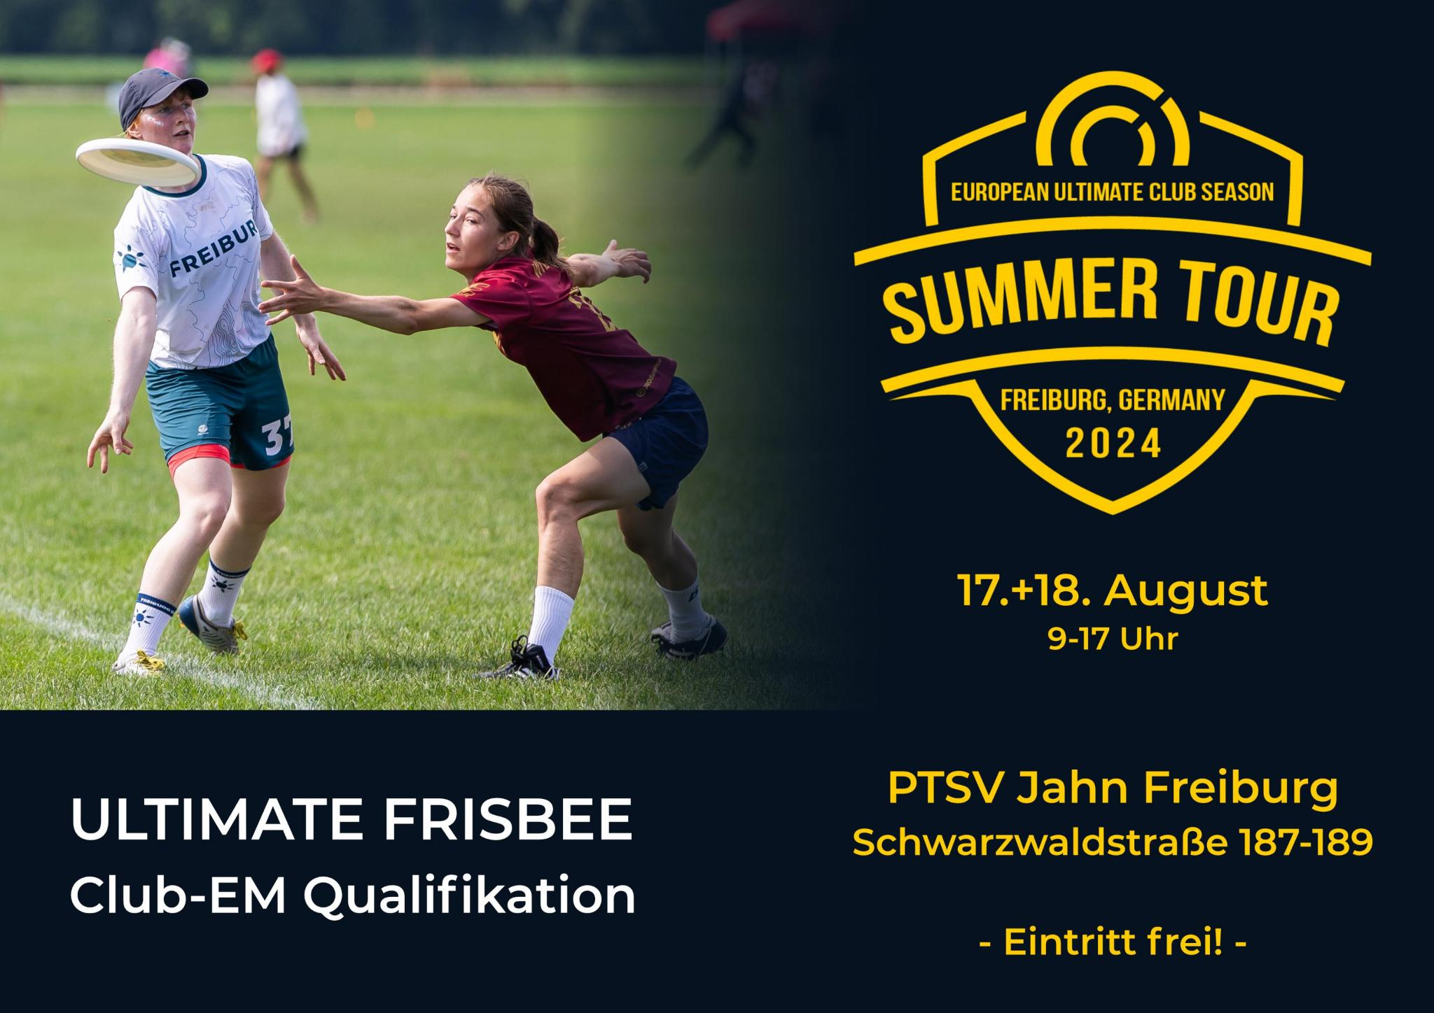
Liebe Familien, Freund*innen und Fans von Disconnection,
🥏 der Sommer bringt nicht nur Sonne nach Freiburg, sondern auch eines der für uns aufregendsten Sportereignisse des Jahres: Am Wochenende des 17. und 18. August kommen Teams aus ganz Europa und kämpfen um die Qualifikation für die Europa-Clubmeisterschaften im belgischen Ostende.

📣 Insgesamt zwölf Teams aus Ländern wie Belgien, Frankreich, Großbritannien, Italien, den Niederlanden, Österreich, der Türkei und natürlich Deutschland reisen nach Freiburg, um sich auf unseren Schwarzwaldfeldern miteinander zu messen. Wir freuen uns schon riesig darauf und wollen euch herzlich einladen, live dabei zu sein und uns kräftig zu unterstützen!
🥤 Für alle, die vor Ort sind, stehen ein leckeres Kuchenbuffet für wenig Geld sowie Kaltgetränke und Kaffee bereit.
Unsere ersten Spiele stehen bereits fest:
- Samstag, 17. August um 9:00 Uhr: Disconnection gegen Wiener Mischung (AUT)
- Samstag, 17. August um 12:30 Uhr: Disconnection gegen Nullacht! Ultimate aus Münster
💯 Beide Spiele finden auf Feld 4 (bei der FT) statt, und eure Anfeuerungsrufe könnten genau das sein, was wir brauchen, um unser bestes Ultimate zu zeigen!
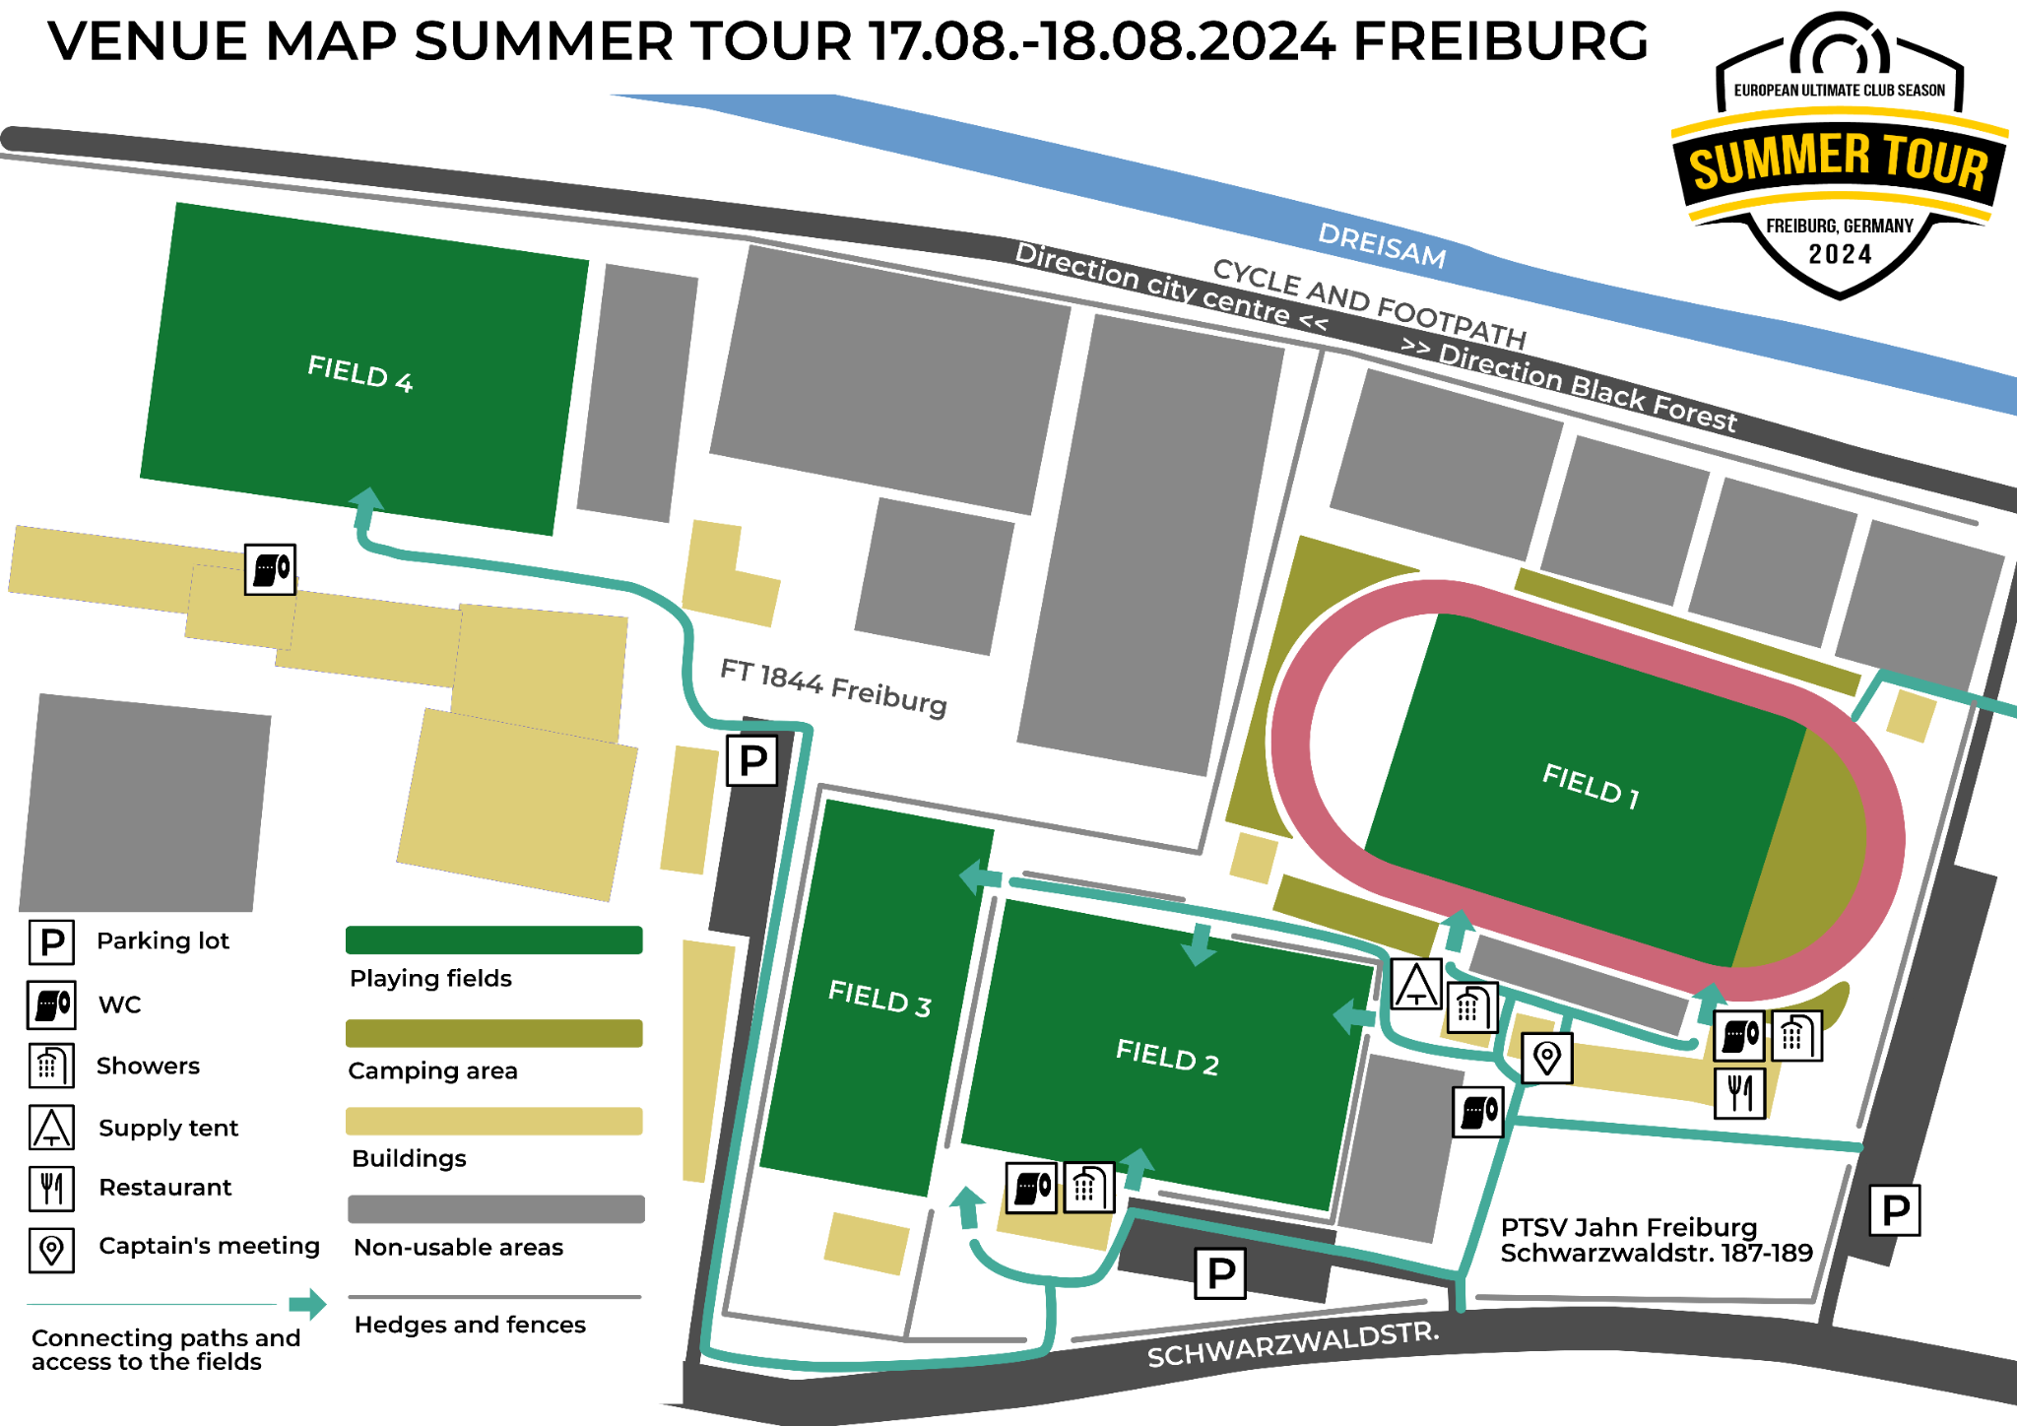
🗒️ Zum Spielmodus: Alle Teams starten in 3er-Pools, wobei die ersten direkt ins Achtelfinale kommen und die zweit- und drittplatzierten Teams jeweils über Kreuz um den Einzug in die Top 8 spielen und dort die K.O.-Phase fortsetzen. Es verspricht also, spannend zu werden. Das Finale wird am Sonntag, den 18. August um 15:40 Uhr ausgetragen – und wir hoffen natürlich, dass Disconnection dabei ist! Den Spielplan findet ihr hier.
🫶 Das Turnier ist eine wunderbare Gelegenheit, hochklassiges Ultimate Frisbee direkt vor der eigenen Haustür zu erleben – jetzt wo Olympiaschauen vorbei ist. Der Eintritt ist frei, also schnappt euch eure Freund*innen, packt eure Picknickdecken ein und kommt vorbei.
Wir freuen uns auf euch und eure lautstarke Unterstützung!
Eure Disconnection ☀️

